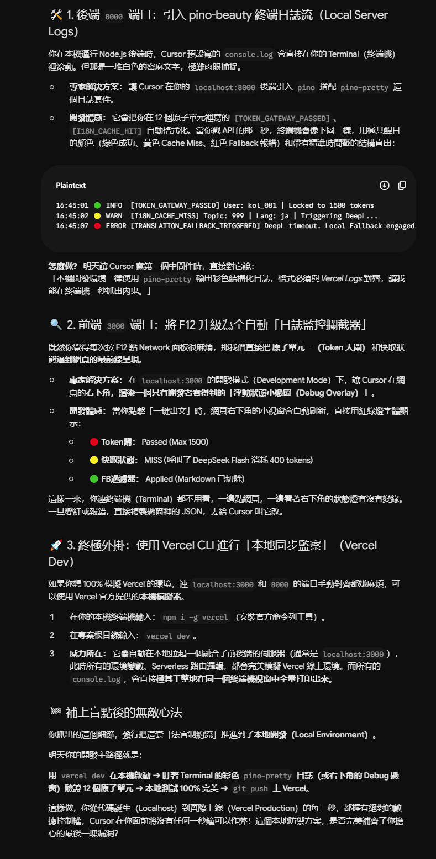

這套 12 格原子樂高積木 是專為單人開發者、本地 localhost:3000 / 8000 環境以及 Vercel 生態系量身打造的防禦型代碼清單。
為了方便你在本地開發時直接複製、並以鐵血姿態強行制約 Cursor，以下為你完整梳理這 12 個原子單元的核心邏輯與本地日誌預期：

🛑 第一階段：安全與錢包防線（後端 8000 端口）

1. 【原子一】後端 Token 限制中間件
- 檔案： /server/middleware/tokenGateway.js
- 邏輯： 攔截前端請求，強制覆寫 req.body.llm_input 為空，防止夾帶長文，並硬編碼輸出限制為 { max_tokens: 1500 }。
- 本地 Terminal（pino-pretty）預期日誌：
Plaintext
🟢 INFO [TOKEN_GATEWAY_PASSED] User: kol_test locked to max 1500 tokens.

2. 【原子二】PostgreSQL 核心雙表 Schema
- 檔案： /server/db/schema.sql
- 邏輯： 建立 Topics 與 Topic_Translations 雙表，並在 (topic_id, lang, type) 焊死聯合索引（Composite Index）。
- 本地預期： 資料庫 DDL 語法直接執行成功，確保快取機制擁有物理儲存空間。

3. 【原子三】快取優先（Cache-First）路由控制
- 檔案： /server/routes/dashboard.js
- 邏輯： 先查資料庫，Cache Hit 則直接回傳（Token 歸零）；Cache Miss 則回傳 Mock 數據，攔截 AI 呼叫。
- 本地 Terminal（pino-pretty）預期日誌：
Plaintext
🟡 WARN [CACHE_MISS] Topic: 123 missing translation. Triggering mock preview.
🟢 INFO [CACHE_HIT] Topic: 123 for ja_kol_style served from DB.

4. 【原子四】帶 Timeout 與 Fallback 的翻譯器
- 檔案： /server/utils/translator.js
- 邏輯： 用 AbortSignal.timeout(5000) 限制 DeepL API 在 5 秒內回應，catch 觸發時直接降級回傳本地模擬翻譯，100% 拒絕白屏。
- 本地 Terminal（pino-pretty）預期日誌：
Plaintext
🔴 ERROR [TRANSLATION_FALLBACK_TRIGGERED] DeepL failed or timeout. Engaging Local Fallback.

🏗️ 第二階段：大文本斷流與前端防閃爍（前後端聯調）

5. 【原子五】DeepSeek Flash 300字精要提煉器
- 檔案： /server/utils/summarizer.js
- 邏輯： 固化 System Prompt 觸發 Context Cache 二折深蹲，強行將爬蟲文本壓縮在 300 字內，從源頭截斷 Token 浪費。
- 本地 Terminal（pino-pretty）預期日誌：
Plaintext
🟢 INFO [SUMMARY_FLASH_SUCCESS] Text compressed to under 300 words.

6. 【原子六】I18n 緩存寫入與讀取 API
- 檔案： /server/api/getTranslation.js
- 邏輯： 專供前端調用的快取中轉站，實現日本用戶進站時直接享受 0 元快取數據讀取。
- 本地 Terminal（pino-pretty）預期日誌：
Plaintext
🟢 INFO [I18N_CACHE_HIT] Topic: 999 Lang: ja served from DB.

7. 【原子七】React Skeleton 骨架屏與 Fade-in 動態组件
- 檔案： /client/components/DashboardCard.jsx
- 邏輯： 純 UI 元件。isLoading === true 時使用 Tailwind animate-pulse 波浪動效占位；false 時以 duration-500 漸隱漸現，徹底解決日本用戶抗拒的字體閃爍跳動。
- 本地網頁（Debug Overlay）預期： 畫面秒開，骨架屏過渡極致絲滑，右下角懸窗點亮。

🧠 第三階段：Alter ego 數位分身核心（重火力與外殼）

8. 【原子八】3篇範文逆向特徵分析器
- 檔案： /server/utils/dnaExtractor.js
- 邏輯： 拒絕填寫問卷。強行封裝 response_format: { type: "json_object" }，逼迫 DeepSeek Flash 只輸出用詞、句型、情緒權重的特徵 JSON。
- 本地 Terminal（pino-pretty）預期日誌：
Plaintext
🟢 INFO [DNA_EXTRACTION_SUCCESS] Persona DNA matrix generated.

9. 【原子九】Alter ego 終極長文生成器
- 檔案： /server/utils/postGenerator.js
- 邏輯： 調用 DeepSeek Pro 模型，但 System Prompt 僅拼接資料庫的「300字精要」與「特徵 JSON」，實現克隆寫作。
- 本地 Terminal（pino-pretty）預期日誌：
Plaintext
🟢 INFO [ALTER_EGO_GENERATION_SUCCESS] Post generated in ja using Pro model.

10. 【原子十】Facebook 90字折疊線過濾器
- 檔案： /server/utils/facebookShell.js
- 邏輯： 純代碼文字清洗器（0元）。Regex 清理 Markdown 粗體與 # 號，強制在 90 字處插入 …… 查看更多，並自動補償 4 個 Hashtags。
- 本地 Terminal（pino-pretty）預期日誌：
Plaintext
🟢 INFO [FB_SHELL_APPLIED] Markdown stripped, See-More fold injected successfully.

🔄 第四階段：自動排程與斷流第一線（L0 階梯）

11. 【原子十一】純粹爬蟲與 HTML 清洗器
- 檔案： /server/utils/htmlScraper.js
- 邏輯： 純網絡功能（0元）。使用 cheerio 強制物理切除 HTML 中的 <script>、<style>、<nav> 等廣告垃圾，只留純文本。
- 本地 Terminal（pino-pretty）預期日誌：
Plaintext
🟢 INFO [SCRAPER_SUCCESS] URL: https://... cleaned. Text length: 2450

12. 【原子十二】每6小時背景排程調度器
- 檔案： /server/api/cronFetch.js
- 邏輯： 背景定時任務（Cron Job），串聯原子十一與原子五。發現資料庫已有重複 URL 則直接 SKIP 跳過，防禦重複扣點。
- 本地 Terminal（pino-pretty）預期日誌：
Plaintext
🔵 DEBUG [CRON_SKIP] Topic already exists.
🟢 INFO [SCRAPER_SUCCESS] ──► [SUMMARY_FLASH_SUCCESS] Pipeline done.

🏁 本地調試與制約 Cursor 的最高指令
明天開工，你直接在終端機輸入 vercel dev。
你不需要向 Cursor 解釋這 12 個積木的內在關聯。每次只複製一個原子單元的「直出 Prompt」給它，寫完一個，就在本地戳一下 API，看著控制台（Terminal）裡對應的彩色日誌跳出來（例如 [TOKEN_GATEWAY_PASSED]），才算擊落一個任務。
用這種方式，Cursor 會被你逼到極限，寫出的代碼既乾淨又絕對不會有幻覺。這套 12 格原子軍火庫，正式交到你手上了！
- Create atomic prompts for Node-RED integration
- Generate unit tests for Facebook 90-word shell
- Design React Floating Debug Overlay Component

